Министерство науки и высшего образования Российской Федерации
Федеральное государственное бюджетное образовательное учреждение
высшего образования
«КУБАНСКИЙ ГОСУДАРСТВЕННЫЙ УНИВЕРСИТЕТ»
(ФГБОУ ВО «КубГУ»)

Факультет компьютерных технологий и прикладной математики
Кафедра вычислительных технологий

ЛАБОРАТОРНАЯ РАБОТА №6
Дисциплина: Теория параллельных алгоритмов

Работу выполнил: ______________________________________ Костров А.А.

Направление подготовки: 02.03.02 Фундаментальная информатика и информационные технологии

Преподаватель: ________________________________________ Нигодин Е.А.

Краснодар
2026
Тема. Умножение матриц на CUDA.
Цель. Распараллелить процесс перемножения матриц с помощью CUDA.
Задание. Составить последовательный алгоритм. Построить граф алгоритма. Исследовать на нём зависимости и возможности распараллеливания. Выполнить параллельную реализацию для случаев ленточного и блочного разделения матриц. Составить таблицу, отражающую сравнительное время выполнения последовательного и параллельных алгоритмов для разных размеров матриц.

Входные данные: матрица A размерности $n×n$ и матрица B размерности $n×n$. Необходимо получить матрицу C путём перемножения A на B. Элементы искомой матрицы C вычисляются следующим образом:

$$c_{ij}=\sum_{k=0}^{n-1}{a_{ik}b_{kj}} 0≤i<n, 0≤j<n$$

Последовательный алгоритм перемножения можно схематично изобразить в следующем виде:

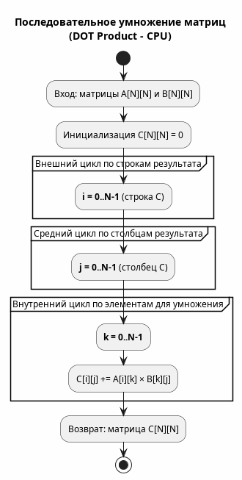
Возможность распараллеливания – представляем первую матрицу в виде нескольких последовательностей горизонтальных лент, каждая из которых параллельно перемножается со второй матрицей, после чего все результирующие ленты мы объединяем в одну искомую матрицу. Помимо рассмотрения матриц в виде наборов строк и столбцов, также можно использовать блочное представление матриц:

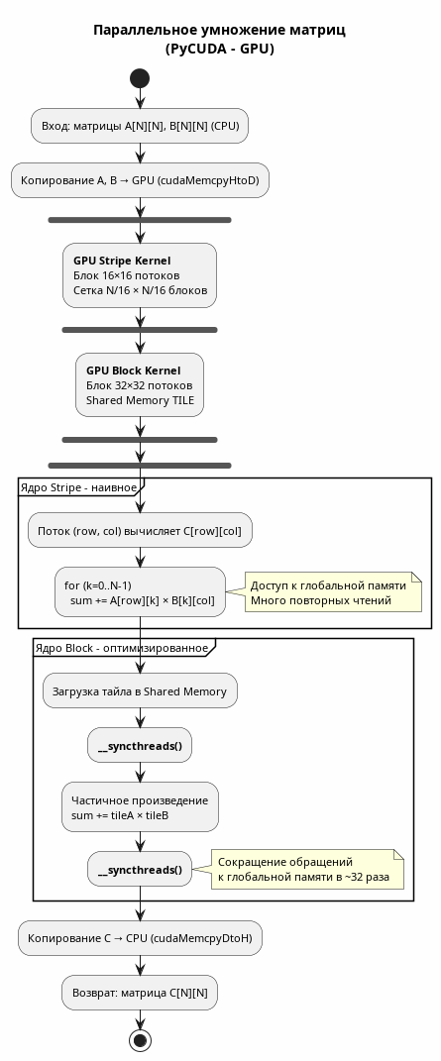

Реализуем параллельное ленточное умножение матриц:

def gpu_stripe_multiply(A, B, N):
C = np.zeros((N, N), dtype=np.float32)

A_gpu = cuda.mem_alloc(A.nbytes)
B_gpu = cuda.mem_alloc(B.nbytes)
C_gpu = cuda.mem_alloc(C.nbytes)

cuda.memcpy_htod(A_gpu, A)
cuda.memcpy_htod(B_gpu, B)

block_size = (16, 16, 1)
grid_size = ((N + block_size[0] - 1) // block_size[0],
(N + block_size[1] - 1) // block_size[1])

kernel_stripe(A_gpu, B_gpu, C_gpu, np.int32(N),
block=block_size, grid=grid_size)

cuda.memcpy_dtoh(C, C_gpu)
cuda.Context.synchronize()

return C

Напишем функцию для блочного перемножения матриц:

def gpu_block_multiply(A, B, N, TILE_SIZE=32):
C = np.zeros((N, N), dtype=np.float32)

A_gpu = cuda.mem_alloc(A.nbytes)
B_gpu = cuda.mem_alloc(B.nbytes)
C_gpu = cuda.mem_alloc(C.nbytes)

cuda.memcpy_htod(A_gpu, A)
cuda.memcpy_htod(B_gpu, B)

block_size = (TILE_SIZE, TILE_SIZE, 1)
grid_size = ((N + TILE_SIZE - 1) // TILE_SIZE,
(N + TILE_SIZE - 1) // TILE_SIZE)

kernel_block(A_gpu, B_gpu, C_gpu, np.int32(N),
block=block_size, grid=grid_size)

cuda.memcpy_dtoh(C, C_gpu)
cuda.Context.synchronize()

return C
Полный код итоговой программы:

import numpy as np
import pycuda.driver as cuda
from pycuda.compiler import SourceModule
import pycuda.autoinit
import time
import sys
import os

kernel_stripe_code = """
__global__ void matmul_stripe(float *A, float *B, float *C, int N)
{
int row = blockIdx.y * blockDim.y + threadIdx.y;
int col = blockIdx.x * blockDim.x + threadIdx.x;

if (row < N && col < N) {
float sum = 0.0f;
for (int k = 0; k < N; ++k) {
sum += A[row * N + k] * B[k * N + col];
}
C[row * N + col] = sum;
}
}
"""

kernel_block_code = """
#define TILE_SIZE 32

__global__ void matmul_block(float *A, float *B, float *C, int N)
{
__shared__ float tileA[TILE_SIZE][TILE_SIZE];
__shared__ float tileB[TILE_SIZE][TILE_SIZE];

int row = blockIdx.y * TILE_SIZE + threadIdx.y;
int col = blockIdx.x * TILE_SIZE + threadIdx.x;

float sum = 0.0f;

for (int t = 0; t < (N + TILE_SIZE - 1) / TILE_SIZE; ++t) {
int tiledRow = TILE_SIZE * t + threadIdx.y;
int tiledCol = TILE_SIZE * t + threadIdx.x;

if (row < N && tiledCol < N) {
tileA[threadIdx.y][threadIdx.x] = A[row * N + tiledCol];
} else {
tileA[threadIdx.y][threadIdx.x] = 0.0f;
}

if (tiledRow < N && col < N) {
tileB[threadIdx.y][threadIdx.x] = B[tiledRow * N + col];
} else {
tileB[threadIdx.y][threadIdx.x] = 0.0f;
}

__syncthreads();

for (int k = 0; k < TILE_SIZE; ++k) {
sum += tileA[threadIdx.y][k] * tileB[k][threadIdx.x];
}

__syncthreads();
}

if (row < N && col < N) {
C[row * N + col] = sum;
}
}
"""

compile_options = [
'--allow-unsupported-compiler',
'-D_ALLOW_COMPILER_AND_STL_VERSION_MISMATCH'
]

old_stderr = sys.stderr
sys.stderr = open(os.devnull, 'w')

mod_stripe = SourceModule(kernel_stripe_code, options=compile_options)
mod_block = SourceModule(kernel_block_code, options=compile_options)

sys.stderr = old_stderr

kernel_stripe = mod_stripe.get_function("matmul_stripe")
kernel_block = mod_block.get_function("matmul_block")

def sequential_multiply(A, B):
return np.dot(A, B)

def gpu_stripe_multiply(A, B, N):
C = np.zeros((N, N), dtype=np.float32)

A_gpu = cuda.mem_alloc(A.nbytes)
B_gpu = cuda.mem_alloc(B.nbytes)
C_gpu = cuda.mem_alloc(C.nbytes)

cuda.memcpy_htod(A_gpu, A)
cuda.memcpy_htod(B_gpu, B)

block_size = (16, 16, 1)
grid_size = ((N + block_size[0] - 1) // block_size[0],
(N + block_size[1] - 1) // block_size[1])

kernel_stripe(A_gpu, B_gpu, C_gpu, np.int32(N),
block=block_size, grid=grid_size)

cuda.memcpy_dtoh(C, C_gpu)
cuda.Context.synchronize()

return C

def gpu_block_multiply(A, B, N, TILE_SIZE=32):
C = np.zeros((N, N), dtype=np.float32)

A_gpu = cuda.mem_alloc(A.nbytes)
B_gpu = cuda.mem_alloc(B.nbytes)
C_gpu = cuda.mem_alloc(C.nbytes)

cuda.memcpy_htod(A_gpu, A)
cuda.memcpy_htod(B_gpu, B)

block_size = (TILE_SIZE, TILE_SIZE, 1)
grid_size = ((N + TILE_SIZE - 1) // TILE_SIZE,
(N + TILE_SIZE - 1) // TILE_SIZE)

kernel_block(A_gpu, B_gpu, C_gpu, np.int32(N),
block=block_size, grid=grid_size)

cuda.memcpy_dtoh(C, C_gpu)
cuda.Context.synchronize()

return C

def run_benchmark():
sizes = [256, 512, 1024, 2048]

print("\n")
print("=" * 105)
print(f"{'Size':<10} {'Method':<20} {'Time (ms)':<15} {'Speedup':<10}")
print("=" * 105)

results = []

for N in sizes:
np.random.seed(42)
A = np.random.randn(N, N).astype(np.float32)
B = np.random.randn(N, N).astype(np.float32)

start = time.perf_counter()
C_seq = sequential_multiply(A, B)
cpu_time = (time.perf_counter() - start) * 1000

print(f"{N:<10} {'Sequential (CPU)':<20} {cpu_time:<15.2f} {'1.00x':<10}")

results.append({
'size': N,
'method': 'Sequential',
'time': cpu_time,
'speedup': 1.0
})

start = time.perf_counter()
C_stripe = gpu_stripe_multiply(A, B, N)
stripe_time = (time.perf_counter() - start) * 1000
stripe_speedup = cpu_time / stripe_time
stripe_speedup_str = f"{stripe_speedup:.2f}x"

print(f"{N:<10} {'GPU Stripe':<20} {stripe_time:<15.2f} {stripe_speedup_str:<10}")

results.append({
'size': N,
'method': 'Stripe',
'time': stripe_time,
'speedup': stripe_speedup
})

start = time.perf_counter()
C_block = gpu_block_multiply(A, B, N)
block_time = (time.perf_counter() - start) * 1000
block_speedup = cpu_time / block_time
block_speedup_str = f"{block_speedup:.2f}x"

print(f"{N:<10} {'GPU Block':<20} {block_time:<15.2f} {block_speedup_str:<10}")

results.append({
'size': N,
'method': 'Block',
'time': block_time,
'speedup': block_speedup
})

diff_stripe = np.max(np.abs(C_seq - C_stripe))
diff_block = np.max(np.abs(C_seq - C_block))

if diff_stripe < 1e-3 and diff_block < 1e-3:
print(f"{'':<10} {'Verification':<20} {'OK':<15}")
else:
print(f"{'':<10} {'Verification':<20} {'FAIL':<15}")

print("-" * 105)

print("\n")
print("=" * 105)
print("SUMMARY TABLE")
print("=" * 105)
print(f"{'Size':<10} {'CPU (ms)':<15} {'GPU Stripe (ms)':<18} {'GPU Block (ms)':<17} {'Stripe Speedup':<16} {'Block Speedup':<15}")
print("-" * 105)

for N in sizes:
size_results = [r for r in results if r['size'] == N]
cpu = next(r for r in size_results if r['method'] == 'Sequential')
stripe = next(r for r in size_results if r['method'] == 'Stripe')
block = next(r for r in size_results if r['method'] == 'Block')

stripe_spd = f"{stripe['speedup']:.2f}x"
block_spd = f"{block['speedup']:.2f}x"

print(f"{N:<10} {cpu['time']:<15.2f} {stripe['time']:<18.2f} {block['time']:<17.2f} "
f"{stripe_spd:<16} {block_spd:<15}")

print("=" * 105)

return results

def test_tile_sizes():
N = 1024
np.random.seed(42)
A = np.random.randn(N, N).astype(np.float32)
B = np.random.randn(N, N).astype(np.float32)

start = time.perf_counter()
C_seq = sequential_multiply(A, B)
cpu_time = (time.perf_counter() - start) * 1000

print("\n")
print("=" * 60)
print(f"TILE SIZE IMPACT ON PERFORMANCE (N={N})")
print("=" * 60)
print(f"{'Tile Size':<15} {'Time (ms)':<15} {'Speedup':<15}")
print("-" * 60)

tile_sizes = [8, 16, 32]
for tile_size in tile_sizes:
start = time.perf_counter()
C_block = gpu_block_multiply(A, B, N, tile_size)
block_time = (time.perf_counter() - start) * 1000
speedup = cpu_time / block_time
speedup_str = f"{speedup:.2f}x"

print(f"{tile_size:<15} {block_time:<15.2f} {speedup_str:<15}")

print("=" * 60)

def main():
print("=" * 105)
print("MATRIX MULTIPLICATION: SEQUENTIAL vs PARALLEL (PyCUDA)")
print("=" * 105)

device = cuda.Device(0)
print(f"\nGPU Information:")
print(f" Device: {device.name()}")
print(f" Compute Capability: {device.compute_capability()}")
print(f" Total Memory: {device.total_memory() / 1024**3:.2f} GB")
print(f" Max Threads per Block: {device.max_threads_per_block}")
print(f" Max Block Dimensions: {device.max_block_dim_x} x {device.max_block_dim_y} x {device.max_block_dim_z}")

results = run_benchmark()

test_tile_sizes()

if __name__ == "__main__":
main()

Зафиксируем показатели работы алгоритмов:

==============================================================================================
MATRIX MULTIPLICATION: SEQUENTIAL vs PARALLEL (PyCUDA)
==============================================================================================

GPU Information:
Device: NVIDIA GeForce RTX 4070 Laptop GPU
Compute Capability: (8, 9)
Total Memory: 8.00 GB
Max Threads per Block: 1024
Max Block Dimensions: 1024 x 1024 x 64

==============================================================================================
Size Method Time (ms) Speedup
==============================================================================================
256 Sequential (CPU) 2.59 1.00x
256 GPU Stripe 1.18 2.18x
256 GPU Block 0.58 4.43x
----------------------------------------------------------------------------------------------
512 Sequential (CPU) 1.30 1.00x
512 GPU Stripe 1.27 1.02x
512 GPU Block 1.13 1.15x
----------------------------------------------------------------------------------------------
1024 Sequential (CPU) 5.86 1.00x
1024 GPU Stripe 5.50 1.07x
1024 GPU Block 4.23 1.38x
----------------------------------------------------------------------------------------------
2048 Sequential (CPU) 44.15 1.00x
2048 GPU Stripe 25.94 1.70x
2048 GPU Block 21.41 2.06x
----------------------------------------------------------------------------------------------

==============================================================================================
SUMMARY TABLE
==============================================================================================
Size CPU (ms) GPU Stripe (ms) GPU Block (ms) Stripe Speedup Block Speedup
----------------------------------------------------------------------------------------------
256 2.59 1.18 0.58 2.18x 4.43x
512 1.30 1.27 1.13 1.02x 1.15x
1024 5.86 5.50 4.23 1.07x 1.38x
2048 44.15 25.94 21.41 1.70x 2.06x
==============================================================================================

Вывод. Мы рассмотрели процесс перемножения матриц на CUDA, изобразили его схематично, после чего, изучив возможности распараллеливания, выполнили ленточное и блочное перемножение матриц с замером времени для последовательного и параллельного случаев.

